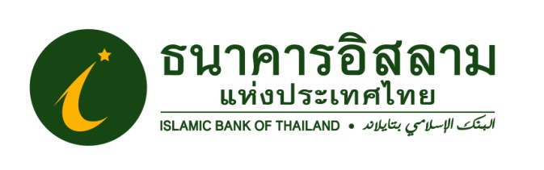
ที่ ปส.042 /2563 วันที่ 24 สิงหาคม 2563
ไอแบงก์ ร่วมลงนามความร่วมมือโครงการ DR BIZ การเงินร่วมใจ ธุรกิจไทยมั่นคง

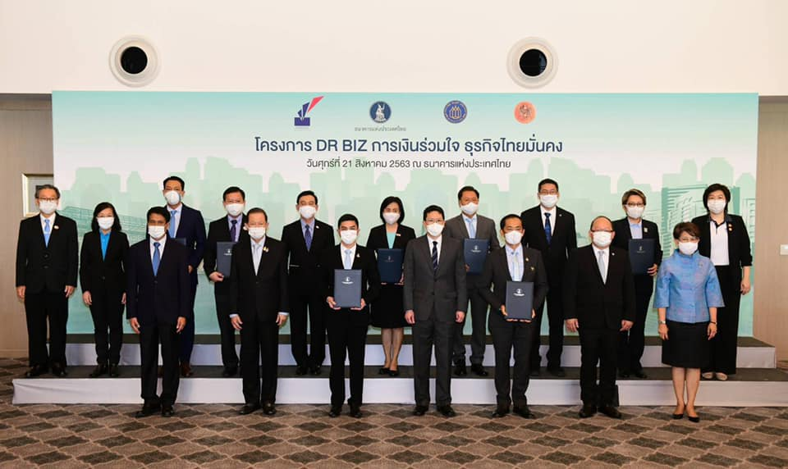

ธนาคารอิสลามแห่งประเทศไทย (ไอแบงก์) โดยนายวุฒิชัย สุระรัตน์ชัย กรรมการและผู้จัดการ ร่วมลงนามความร่วมมือโครงการ DR BIZ การเงินร่วมใจ ธุรกิจไทยมั่นคง จัดโดยธนาคารแห่งประเทศไทย (ธปท.) ร่วมกับสมาคมธนาคารไทย สมาคมธนาคารนานาชาติ และสมาคมสถาบันการเงินของรัฐ โดยมีวัตถุประสงค์เพื่อช่วยเหลือลูกหนี้ธุรกิจที่มีเจ้าหนี้สถาบันการเงินหลายรายที่ได้รับผลกระทบจากสถานการณ์เศรษฐกิจ โรคระบาดโควิด19 และภัยธรรมชาติ ให้ได้รับการบรรเทาภาระหนี้และให้มีกลไกในการจัดการหนี้กับสถาบันการเงินทุกแห่งได้อย่างบูรณาการ และเพื่อให้ภาคธุรกิจที่มีความสำคัญต่อการจ้างงานและเศรษฐกิจของประเทศสามารถฟื้นตัวได้ในระยะต่อไป ณ ธนาคารแห่งประเทศไทย เมื่อวันที่ 21 สิงหาคม 2563
ลูกหนี้ธุรกิจที่สามารถเข้าร่วมโครงการ DR BIZ ต้องเป็นลูกหนี้ที่ยังคงมีศักยภาพแต่ประสบปัญหาจากสถานการณ์เศรษฐกิจและผลกระทบจากโรคโควิด 19 โดยสถาบันการเงินจะมีแนวทางการช่วยเหลือที่เหมาะสมกับศักยภาพของลูกหนี้แต่ละราย เช่นการขยายเวลาชำระหนี้ การลดค่างวด หรือปรับเงื่อนไขการผ่อนชำระหนี้ให้สอดรับกับธุรกิจของลูกหนี้ รวมทั้งพิจารณาให้สินเชื่อใหม่แก่ลูกหนี้
โดยในระยะแรกเพื่อให้โครงการสามารถดำเนินการได้อย่างมีประสิทธิภาพ จึงมุ่งกลุ่มลูกหนี้ธุรกิจที่มีหนี้กับเจ้าหนี้สถาบันการเงินหลายรายวงเงินรวมกันตั้งแต่ 50-500 ล้านบาท และสามารถใช้แนวทางที่กำหนดร่วมกันดังกล่าวขยายผลไปยังกลุ่มลูกหนี้ธุรกิจที่มีวงเงินขนาดอื่นได้ต่อไป ทั้งนี้ การเข้าร่วมโครงการทำได้โดยลูกหนี้สามารถติดต่อสมัครโดยตรงกับสถาบันการเงินหลักที่ใช้บริการ (สถาบันที่ลูกหนี้มีภาระหนี้สูงสุด)​ หรือสถาบันการเงินที่แจ้งเชิญลูกหนี้เข้าร่วมโครงการ ตั้งแต่วันที่ 1 กันยายน 2563 เป็นต้นไป

ขอขอบคุณในความอนุเคราะห์เผยแพร่ข่าวสาร

